ПРОКУРАТУРА ВОЛОГОДСКОЙ ОБЛАСТИ

ПРОКУРАТУРА ГОРОДА ВОЛОГДЫ

НОВОВВЕДЕНИЯ

при осуществлении государственного и муниципального контроля

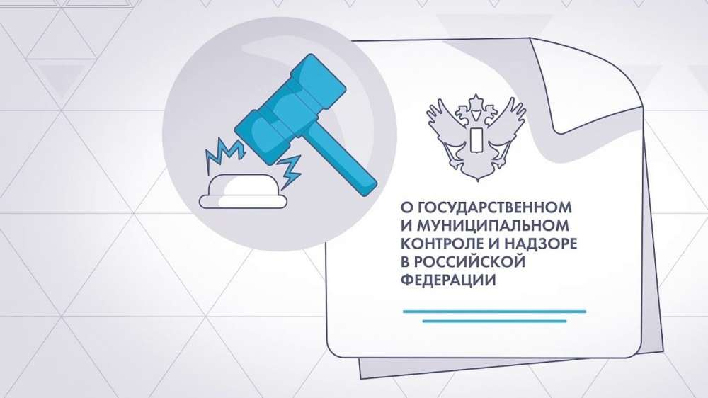

Вологда, 2021г.

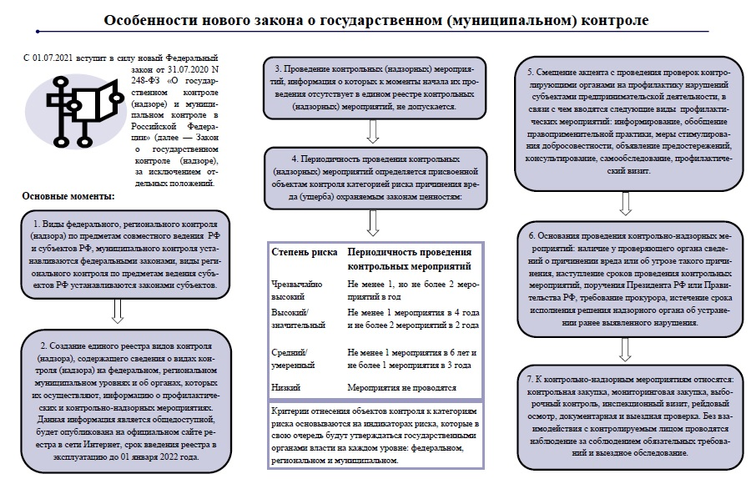

**Обжалование решений контролирующих органов, действий (бездействия) их должностных лиц**

**Досудебное обжалование**:

жалоба подается в уполномоченный на ее рассмотрение орган с использованием единого портала государственных услуг и подписывается усиленной квалифицированной электронной подписью; при обжаловании решений контрольных органов, действий (бездействия) их должностных лиц - в течение 30 календарных дней со дня, когда лицо узнало или должно было узнать о нарушении своих прав.

При обжаловании предписаний контрольных органов - в течение 10 рабочих дней с момента получения такого предписания. В случае пропуска срока по уважительным причинам он может быть восстановлен. Срок рассмотрения уполномоченным органом жалобы не более 20 рабочих дней со дня ее регистрации, однако указанный срок может быть продлен, но не более чем на 20 рабочих дней.

**Судебный порядок** может быть применен только после соблюдения проверяемым мер по досудебному урегулированию вопроса, за исключением случаев обжалования в суд решений, действий (бездействия) гражданами, не осуществляющими предпринимательской деятельности, данная правовая норма вступает в силу с 1 января 2023 года.

**Плановые проверки**, проведение которых было запланировано на 2021 год, подлежат осуществлению в соответствии с ежегодными планами проведения плановых проверок юридических лиц и индивидуальных предпринимателей на 2021 год, при этом срок проведения указанных проверок сокращен до 10 рабочих дней.

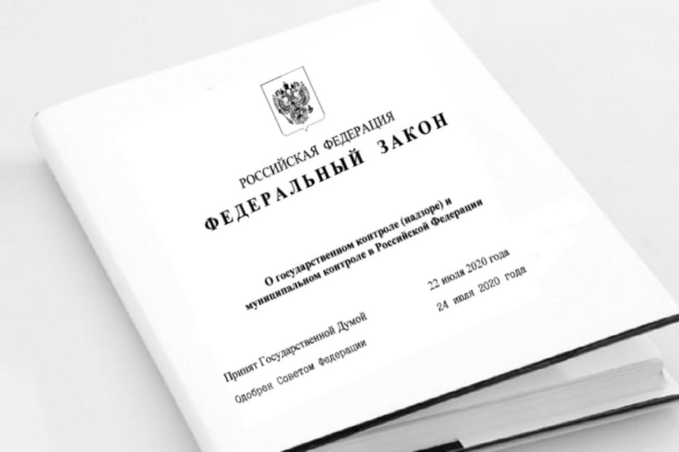

Положения о видах регионального государственного контроля, положения о видах муниципального контроля подлежат утверждению до 01.01.2022. До их утверждения, но не позднее названной даты применяются нормативные правовые акты о порядке организации и осуществления видов регионального государственного контроля (надзора), видов муниципального контроля, принятые в соответствии с Федеральным законом от 26.12.2008 № 294-ФЗ «О защите прав юридических лиц и индивидуальных предпринимателей при осуществлении государственного контроля (надзора) и муниципального контроля.